# Комплект оценочных материалов по дисциплине «Транспортное право» .

### Задания закрытого типа

#### Задания закрытого типа на выбор правильного ответа

#### *Выберите один правильный ответ*

1. Предметом транспортного права является:

А) Отношения между заказчиком и исполнителем

Б) Общественные отношения между транспортными предприятиями и клиентурой

В) Отношения между перевозчиками, пассажирами, грузоотправителями, грузополучателями, клиентами, заказчиками, исполнителями;

Г) Отношения между пассажирами, грузоотправителями, грузополучателями, клиентами;

Правильный ответ: Б

Компетенции (индикаторы): ОПК-3

2. Граждане или организации, выступающие в качестве участников правоотношений, являются:

А) Объектами правоотношений;

Б) Содержанием правоотношений;

В) Субъектами правоотношений

Г) Объектами правоотношений и содержанием правоотношений.

Правильный ответ: В

Компетенции (индикаторы): ОПК-3

3. Субъектами обязательства по перевозке груза являются:

А) Перевозчик, грузоотправитель;

Б) Грузополучатель, перевозчик;

В) Грузоотправитель, грузополучатель, перевозчик;

Г) Заказчик, исполнитель, перевозчик.

Правильный ответ: В

Компетенции (индикаторы): ОПК-3

4. До предъявления к перевозчику иска, вытекающего из перевозки груза, обязательно предъявление ему:

А) письменного предупреждения;

Б) протокола разногласий по коммерческому акту;

В) письменного предупреждения и претензии;

Г) претензии;

Д) обращения.

Правильный ответ: Г

Компетенции (индикаторы): ОПК-3

#### Задания закрытого типа на установление соответствия

*Установите правильное соответствие.*

#### *Каждому элементу левого столбца соответствует только один элемент правого столбца.*

1. Установите соответствие между видами сообщений на морском транспорте и их названиям

|  |  |
| --- | --- |
| 1) Перевозки или буксировка между портами на территории РФ, которые находятся в пределах одного морского бассейна  2) Перевозки или буксировка между портами на территории РФ, находящимся в разных морских бассейнах, в том числе при транзите через воды иностранного государства  3) Морские перевозки, при которых порт отправления находится на территории РФ, а порт назначения — на территории иностранного государства, и наоборот. | А) Большой каботаж  Б) Перевозки в заграничном  сообщении  В) Малый каботаж |

Правильный ответ: 1-В, 2-А, 3-Б

Компетенции (индикаторы): ОПК-3

2. Установите соответствие связи норм отраслей права с транспортным правом

|  |  |
| --- | --- |
| 1) Нормы права, определяющие организацию и порядок деятельности государственных органов управления транспортным комплексом.  2) Нормы права, регулирующие возможность осуществления коммерческой деятельности юридическими лицами (в различных организационно-правовых формах) и индивидуальными предпринимателями без образования юридического лица.  3) Нормы регулирующие отношения при осуществлении транспортной деятельности которые можно условно подразделить на общие и специальные.  4) Нормы права, которые определяют цели, условия и порядок деятельности транспортных организаций, находящихся в общественной собственности, осуществляют регулирование тарифов на их услуги, утверждают их уставы, назначают и увольняют руководителей данных организаций, заслушивают отчеты об их деятельности. | А) Гражданское право  Б) Муниципальное право  В) Административное право  Г) Трудовое право |

Правильный ответ: 1- В, 2-А, 3-Г, 4-Б

Компетенции (индикаторы): ОПК-3

3. Установите соответствие между нормативными актами, которые регулируют транспортные отношения в РФ и датами их принятия

|  |  |
| --- | --- |
| 1) Воздушный кодекс Российской Федерации  2) Кодекс торгового мореплавания Российской Федерации  3) Кодекс внутреннего водного транспорта Российской Федерации  4) Устав железнодорожного транспорта Российской Федерации  5) Устав автомобильного транспорта. | А) 1997 г.;  Б) 1999 г.;  В) 2001 г.  Г) 2003 г.;  Д) 2007 г. |

Правильный ответ: 1-А, 2-Б, 3-В, 4-Г, 5-Д

Компетенции (индикаторы): ОПК-3

4.Установите соответствие нарушений правил безопасности движения и эксплуатации всех видов транспорта предложенной характеристики признаков составов преступлений их названиям

|  |  |
| --- | --- |
| 1) Общественные отношения в сфере безопасности движения и эксплуатации транспортных средств  2) Железнодорожный, воздушный, морской и внутренний водный транспорт и метрополитен  3) Нарушения правил безопасности движения или эксплуатации железнодорожного, воздушного, морского и внутреннего водного транспорта и метрополитена  4) Лицо, в силу выполняемой работы или занимаемой должности обязанное соблюдать правила безопасности движения или эксплуатации железнодорожного, воздушного или водного транспорта  5) Характеризуется неосторожной виной в виде легкомыслия или небрежности  6) Преступление признается оконченным с момента наступления по неосторожности тяжкого вреда здоровью человека либо крупного ущерба | А) Момент окончания  преступления  Б) Субъективная сторона  В) Субъект  Г) Объективная сторона  Д) Предмет  Ж) Объект |

Правильный ответ: 1-Ж, 2-Д, 3-Г, 4-В, 5-Б, 6-А

Компетенции (индикаторы): ОПК-3

#### Задания закрытого типа на установление правильной последовательности

*Установите правильную последовательность.*

### *Запишите правильную последовательность букв слева направо.*

1. Установите правильную последовательность элементов структуры правовой нормы

А) диспозиция

Б) санкция

В) гипотеза

Правильный ответ: В, А, Б

Компетенции (индикаторы): ОПК-3

2. Установите правильную последовательность транспортных нормативных актов учитывая их юридическую силу

А) Правила перевозок грузов

Б) Указ президента

В) Устав вида транспорта

Г) Международный договор

Правильный ответ: Г, В, Б, А

Компетенции (индикаторы): ОПК-3

3. Расположите субъектов, наделенных полномочиями по осуществлению государственного управлению согласно их полномочиям по убыванию

А) РЖД

Б) Минтранс РФ

В) Кабине министров РФ

Правильный ответ: В, Б, А

Компетенции (индикаторы): ОПК-3

4. Расположите условия договора перевозки груза в такой последовательности в какой они указаны в договоре

А) Наименование и характеристики груза (вид, количество и т.п.)

Б) Наименование грузоотправителя, грузополучателя и перевозчика

В) Пункты отправления и назначения

Г) Характеристики предоставляемого транспорта

Д) Сроки перевозки

Ж) Цена договора, порядок расчетов

Правильный ответ: А, Б, В, Г, Д, Ж

Компетенции (индикаторы): ОПК-3

### Задания открытого типа

#### Задания открытого типа на дополнение

#### *Напишите пропущенное слово (словосочетание).*

1. ___________________— гражданин или юридическое лицо, осуществляющее предпринимательскую деятельность на основании государственной лицензии и принявшее на себя обязательства выполнить или организовать выполнение услуг, связанных с договором (договорами) перевозки груза на основании договора транспортной экспедиции.

Правильный ответ: Экспедитор

Компетенции (индикаторы): ОПК-3

2. ____________________________ — это регулируемое нормами транспортного права общественное отношение, складывающееся по поводу и в процессе осуществления транспортной деятельности, включая управление в сфере транспорта.

Правильный ответ: Транспортное правоотношение

Компетенции (индикаторы): ОПК-3

3. __________________________________ — это одна из основных форм государственного принуждения, которая подразумевает наложение судом на правонарушителя имущественных законодательных санкций, предполагающих невыгодные имущественные последствия поведения подозреваемого и нацеленных на восстановление нарушенных прав потерпевшей стороны.

Правильный ответ: Правовая ответственность

Компетенции (индикаторы): ОПК-3

4. Под ____________________________ следует понимать такие соглашения сторон, которые направлены на реализацию или обеспечение процесса доставки грузов, пассажиров и багажа в пункт назначения с помощью самоходных транспортных средств.

Правильный ответ: Транспортным договором

Компетенции (индикаторы): ОПК-3

#### Задания открытого типа с кратким свободным ответом

#### *Напишите пропущенное слово (словосочетание)*

1. Субъекты транспортного правоотношения обладают_____________________, т.е. социально-правовой возможностью быть участниками транспортных правоотношений

Правильный ответ: Правосубъектностью/правом

Компетенции (индикаторы): ОПК-3

2. Лицензирование в транспортной сфере предполагает предоставление компетентными органами юридическим лицам или индивидуальным предпринимателям при их соответствии предъявляемым требованиям и условиям ____________________________на транспорте.

Правильный ответ: Письменного разрешения на осуществление конкретного вида деятельности/предоставление права осуществлять деятельность

Компетенции (индикаторы): ОПК-3

#### Задания открытого типа с развернутым ответом

1.Практическое задание

Тема «Разработать структурную схему государственного управления транспортом РФ»

Цель:

Практическое изучение администрирования транспортной деятельности и представить ее в виде схемы

Задачи:

-изучить правовое регулирование управления в области транспорта

-разработать структуру в виде схемы

Время выполнения – 10 мин.

Ожидаемый результат:

Структурная схема государственного управления транспортом РФ

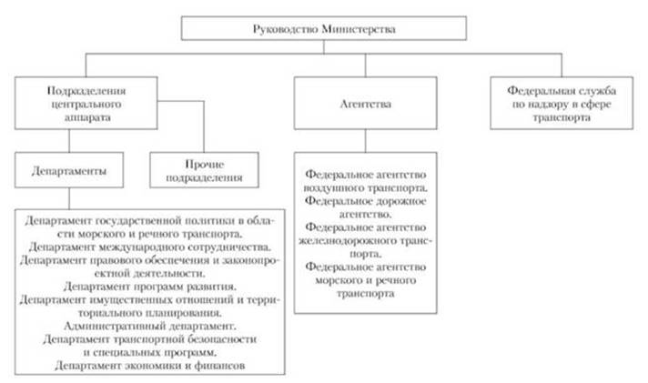

Критерии оценивания: полное содержательное соответствие приведенной ниже структурно-логической схеме

Компетенции (индикаторы): ОПК-3

2. Практическое задание

Тема «Разработать структурную схему «Система транспортного права»

Цель:

Практическое изучение система транспортного права и представить ее в виде схемы

Задачи:

-изучить систему транспортного права

-разработать структуру в виде схемы

Время выполнения – 10 мин.

Ожидаемый результат:

Структурная схема система транспортного права

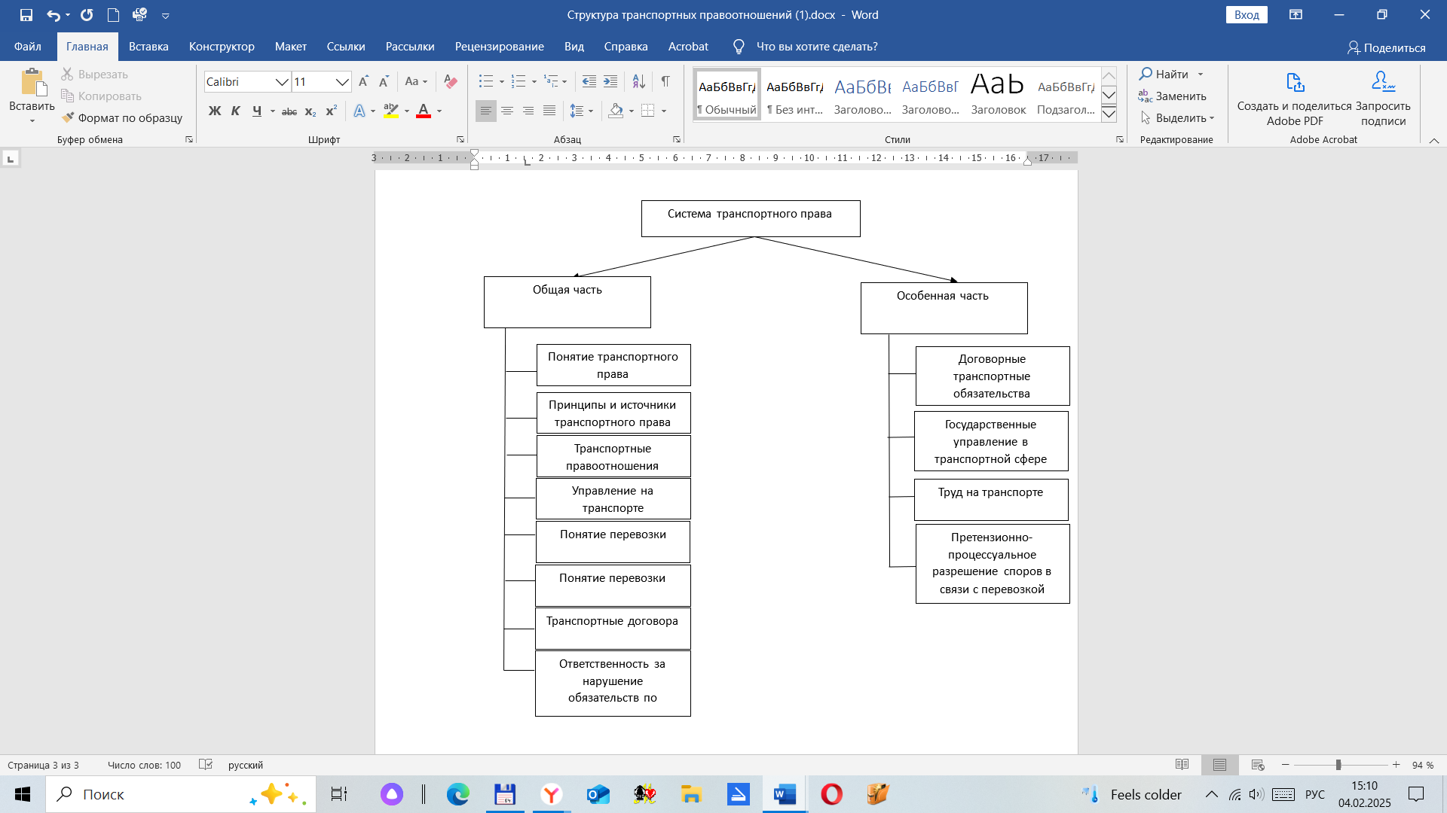

Критерии оценивания: полное содержательное соответствие приведенной ниже структурно-логической схеме

Компетенции (индикаторы): ОПК-3

3. Практическое задание

Тема «Разработать структурную схему транспортных правоотношений»

Цель:

Практическое изучение система транспортных правоотношений и представить ее в виде схемы

Задачи:

-изучить систему транспортных правоотношений

-разработать структуру в виде схемы

Время выполнения – 10 мин.

Ожидаемый результат: структурная схема транспортных правоотношений

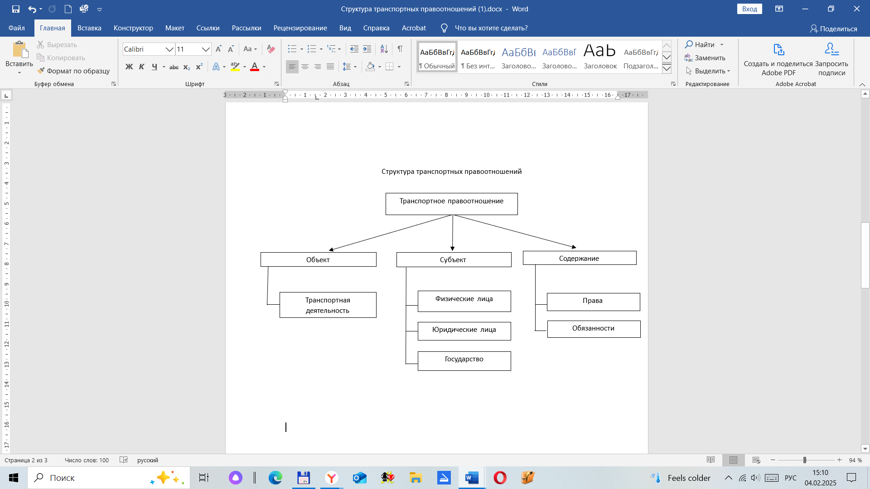

Критерии оценивания: полное содержательное соответствие приведенной ниже структурно-логической схеме

Компетенции (индикаторы): ОПК-3

4. Практическое задание

Тема «Разработать структурную схему менеджмента государственной власти в области морского и внутреннего водного транспорта»

Цель:

Практическое изучение системы менеджмента государственной власти в области морского и внутреннего водного транспорта и представить ее в виде схемы

Задачи:

-изучить систему менеджмента государственной власти в области морского и внутреннего водного транспорта

-разработать структуру в виде схемы

Время выполнения – 10 мин.

Ожидаемый результат: структурная схема системы менеджмента государственной власти в области морского и внутреннего водного транспорта

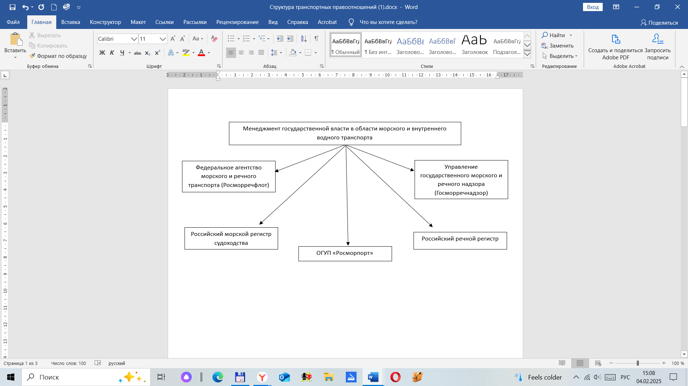

Критерии оценивания: полное содержательное соответствие приведенной ниже структурно-логической схеме

Компетенции (индикаторы): ОПК-3